Муниципальное автономное дошкольное образовательное
учреждение №3 «Лучик » города Дубна Московской области

Конспект занятия
по опытно - экспериментальной деятельности
«Мы изучаем свет»
для детей 6 – 7 лет

Составитель
Земляницына Наталья Георгиевна,
педагог дополнительного образования

Дубна, 2019 год
Программное содержание:
- дать детям сведения, что свет - это поток световых лучей;
- познакомить с тем, как можно увидеть луч света;
- дать понять, что световое пятно (или тень) на стене будет более ярким и четким, если источник света ближе к стене, и наоборот;
- уточнить представления об источниках света;
- развивать познавательную активность детей в процессе элементарного экспериментирования;
- развивать логическое мышление, познавательную активность, расширять словарь детей;
- воспитывать самостоятельность, любознательность

Материалы и оборудование:
макет солнечной системы, фонарики, лампа электрическая, рамка для теневого театра, комнатные растения (фиалки, зеркало, вода, силуэты деревьев из картона, прозрачная пленка, деревянные брусочки, презентация на тему "Естественные и искусственные источники света".

Ход занятия:
Воспитатель: - Посмотрите на стол, что вы там видите?
Дети:
- Коробка.
Воспитатель:
- Хотите узнать, что в ней находится?
Дети:
- Да.
Воспитатель:
- Предлагаю вам по очереди подойти и заглянуть в нее.
Дети по очереди смотрят в отверстие коробки и отвечают, что ничего не видят.
Воспитатель:
- Как вы думаете, почему вам ничего не видно?
Дети:
- В коробке темно и нет света.
Воспитатель:
- Как сделать так, чтобы мы смогли увидеть то, что находится внутри коробки?
Дети:
- Включить фонарик и посветить в отверстие коробки.
Воспитатель просит детей посмотреть в коробку с включенным фонариком и ответить на вопрос:
- Что вы увидели в коробке?
Дети высказывают предположения (космос, планеты, невесомость, шарики).
Воспитатель:
- Почему мы теперь видим то, что находится внутри коробки?
Дети:
- Появился свет, и стало светло. И мы увидели внутри коробки планеты солнечной системы.
Дети и воспитатель открывают коробку.
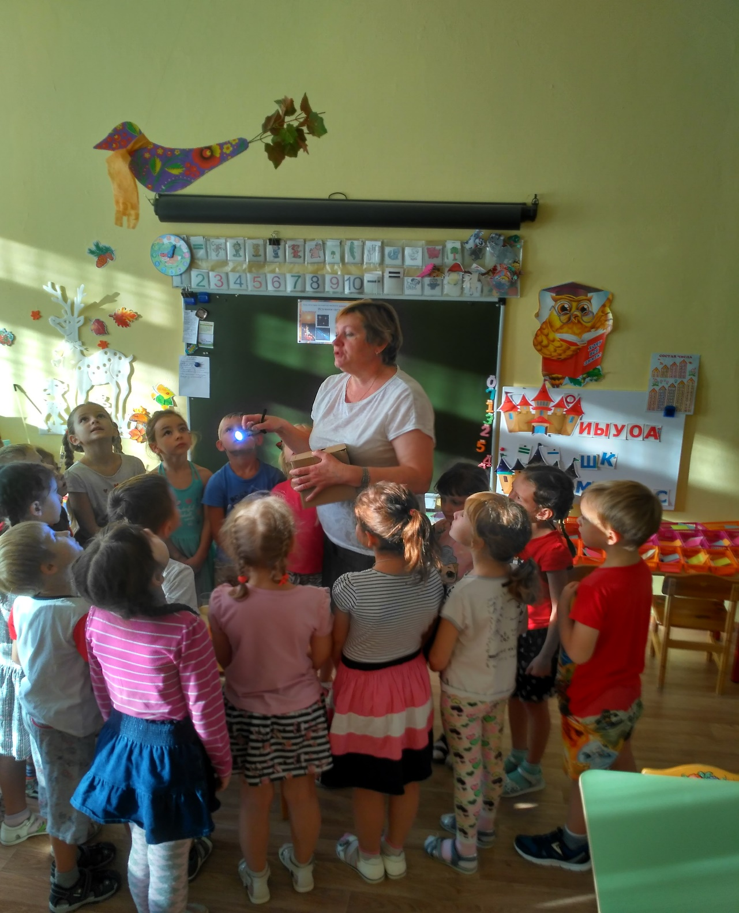

Воспитатель:
- Ребята, покажите, где находится солнце? (Дети показывают). Как вы думаете, все ли планеты получают одинаковое количество солнечного света?
Дети рассуждают, делают выводы (наша планета третья по счету от солнца и получает достаточное количество солнечного света, в отличии от других планет, которые дальше удалены от солнца; те планеты, которые расположены очень близко к солнцу, получают много солнечного света и на них очень жарко и можно сгореть).
Воспитатель:
- Наша планета имеет самые оптимальные условия для жизни человека. Солнце – это естественный источник света на Земле. Оно светит всегда и никогда не гаснет. А давайте представим, что будет, если солнце престанет светить?
Дети:
- Будет холодно, темно, нам придется одеть скафандр.
Воспитатель:
- Предлагаю нам пройти за столы и выяснить, как солнечный свет влияет на рост растений.
Дети и воспитатель садятся за стол.
Воспитатель:
- В группе, мы наблюдали за ростом комнатных растений - фиалок. Вспомните, как мы их выращивали?
Дети:
- Одну фиалку мы выращивали на подоконнике, т. е. в более освещенном месте, а другую на столе, в менее освещенном месте.
Воспитатель:
- Чем они отличаются друг от друга по внешнему виду?
Дети:
- У одной фиалки листья более зеленые, их много, а у второй - листья вялые, и их мало.
Воспитатель:
- Правильно, т. е солнечный свет очень важен для жизни и роста растений.
Воспитатель:
- Ребята, мы выяснили, как солнце влияет на растения, но кроме солнца, еще естественными источниками света являются луна и звезды. Естественные источники света, это те, которые созданы природой. Помимо естественных источников света есть еще и искусственные источники света, то есть те, которые придумал человек, для своего более комфортного существования. Как вы думаете, что к ним может относиться?
Дети:
- Свеча, фонарик, лампочка, спички.
Воспитатель:
- Мы с вами поиграем в игру, где нужно будет найти лишнюю картинку. Посмотрите на экран, что за картинки здесь изображены?
Дети:
- Звезда, луна, солнце, лампочка.
Воспитатель:
- Какая картинка лишняя и почему?
Дети:
- Лампочка, так как она относится к искусственным источникам света.
Воспитатель:
- Что изображено на слайде?
Дети:
- Свеча, луна, фонарик.
Воспитатель:
- Что лишнее и почему?
Дети:
- Луна, так как это естественный источник света.
Воспитатель:

- Мы будем говорить о свойствах света. Как вы думаете, какого цвета свет?
Дети:
- Желтый, белый, голубой.
Воспитатель:
- Свет, только на первый взгляд кажется нам белым или бесцветным. Хочу вам открыть секрет: его можно разделить на семь разных оттенков. А что в природе бывает одновременно семи оттенков?
Дети:
- Радуга!
Воспитатель:
- Правильно. А когда появляется радуга?
Дети:
- Когда светит солнце и идет дождь.
Воспитатель:
- Мы сделаем радугу в лаборатории. Нам для этого понадобится чашка с водой, зеркало и фонарик.
Проводится опыт "Радуга".
Дети обсуждают результаты опыта.
Воспитатель:
- Свет имеет еще одно свойство - проникать через некоторые предметы, а другие не проникать.
Воспитатель обращает внимание детей на поднос с различными предметами
(прозрачная пленка, деревянные брусочки, фонарик).
- Возьмите фонарик и прозрачную пленку, проникает ли через нее луч света?
- А теперь возьмите деревянный брусочек и посветите на него, проникает ли через него луч света?
Дети проводят опыт "Способность света проникать или не проникать через предметы", делают вывод.
Воспитатель:
- На основе этого свойства, люди придумали вот такой стол для рисования песком. При помощи песка и света можно создавать различные образы и сюжеты.
Воспитатель:
- Если свет не может проникнуть через какой-либо предмет, то появляется тень от такого предмета.
- Молодцы, ребята, вы поработали на славу. Давайте вспомним, что мы сегодня изучили?
Дети:
- Радугу, способность света проникать через прозрачные предметы, и не проникать через непрозрачные, рисовали песком, увидели театр теней.
Воспитатель:
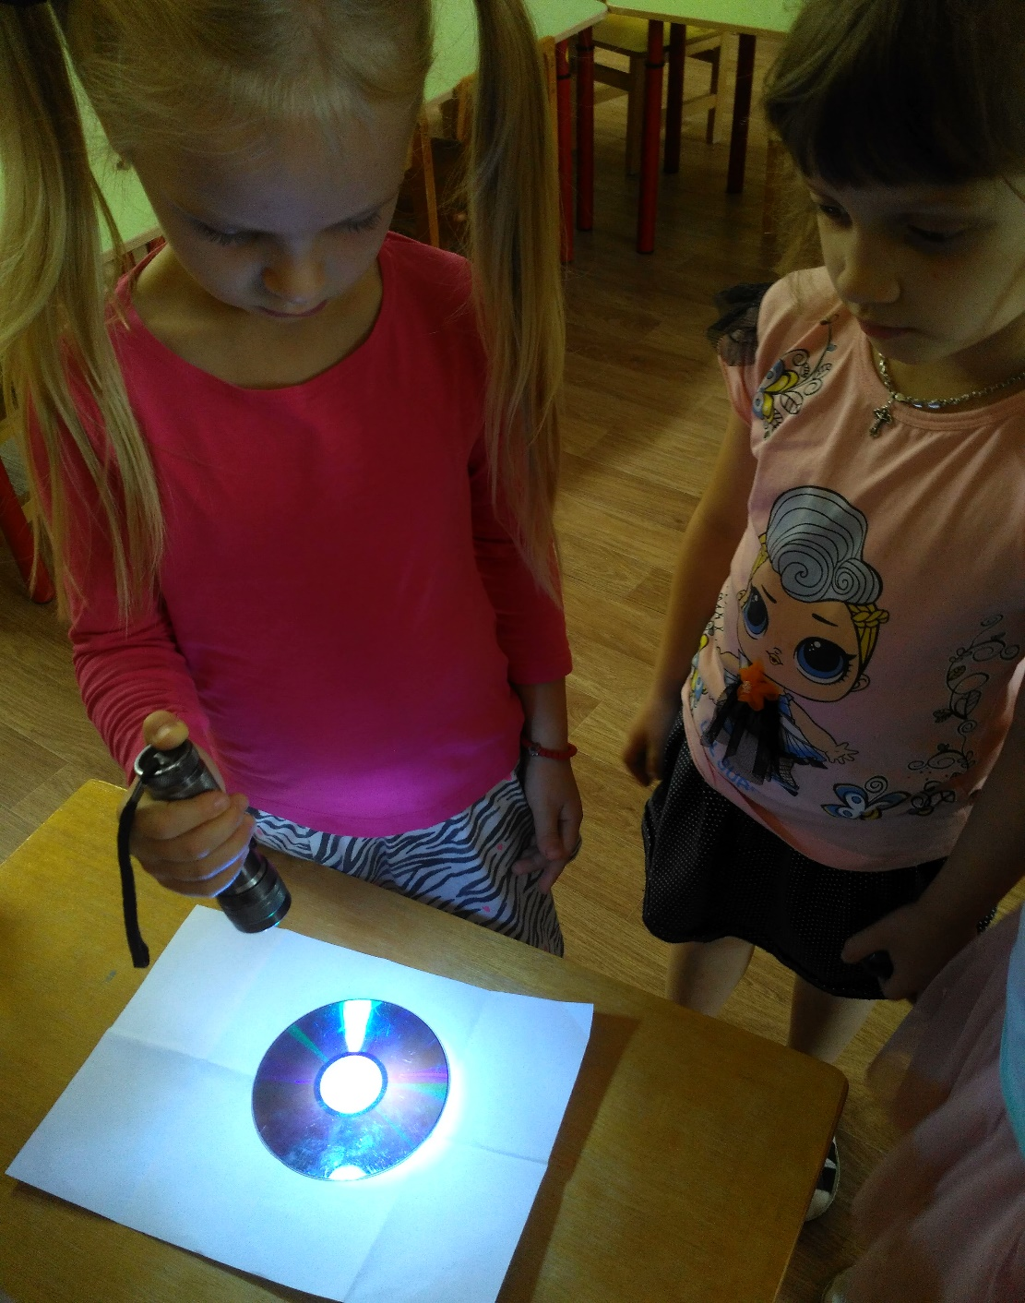
- Правильно. Мы с вами познакомились с естественными и искусственными источниками света, свойствами света: свет имеет цвет, может проникать через одни предметы, а другие - не проникать. Что вам понравилось больше всего? Какие эксперименты?
Дети отвечают, высказывают свое мнение.
Воспитатель:
- Я надеюсь, что в дальнейшем вы будете продолжать экспериментировать и изучать окружающий мир.

